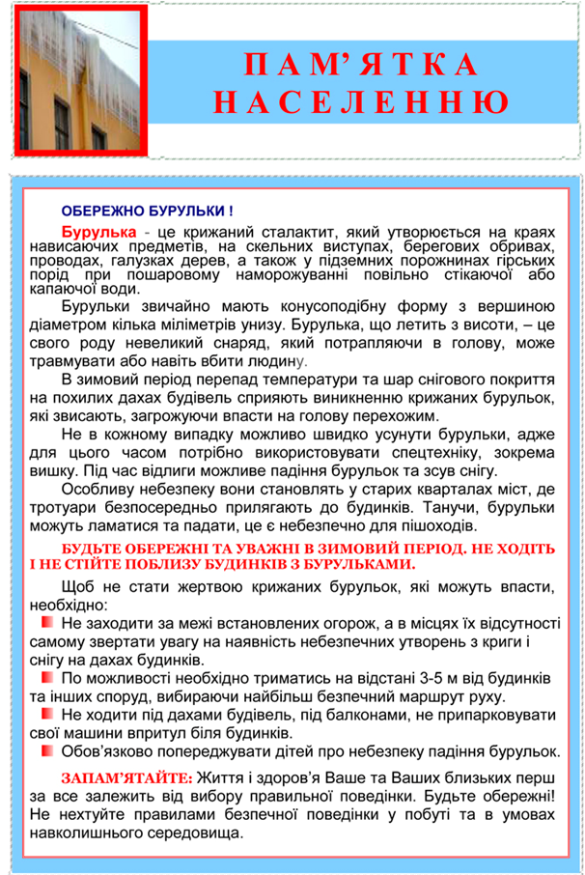

Відділ з питань надзвичайних ситуацій та цивільного захисту населення

виконавчого комітету Ніжинської міської ради

